Лабораторная работа №2

Дисциплина: Математические основы защиты информации и информационной безопасности

Дарижапов Тимур Андреевич

Содержание

# Цель работы

Изучить маршрутное шифрование, шифрование с помощью решёток и таблицу Виженера, научиться реализации данных шифров программным путём.

# Задание

* Реализовать маршрутное шифрование
* Реализовать шифрование с помощью решёток
* Реализовать таблицу Виженера

# Выполнение лабораторной работы

1)Напишем код для маршрутного шифрования с помощью языка Julia. На вход функции идёт текст, слово-шифр и длина стороны прямоугольника.

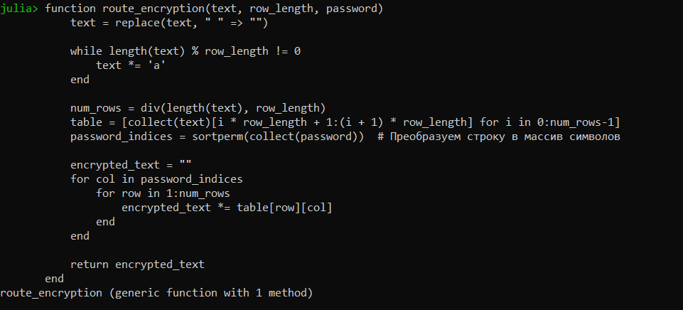

Код функции для маршрутного шифрования

Далее мы вводим начальные данные. В нашем случае текст - нельзя недооценивать противника. Слово-шифр - пароль. Длина стороны - 5. Получаем вывод.

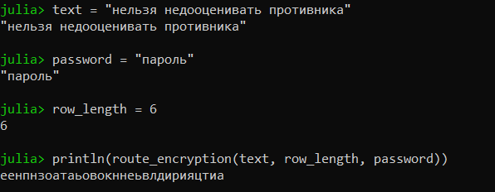

Начальные данные и результат

2)Для шифрования с помощью решёток нам понадобятся 2 функции. Первая функция будет разворачивать матрицу на 90 градусов по часовой стрелке.

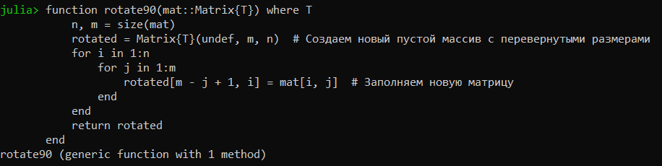

Функция разворота матрицы

Вторая функция будет заполнять нашу большую матрицу символами из текста.

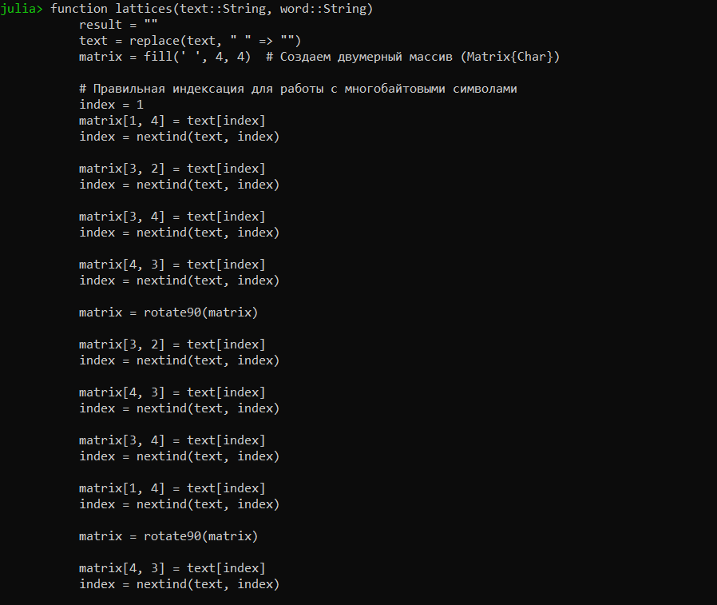

Функция заполнения матрицы 1

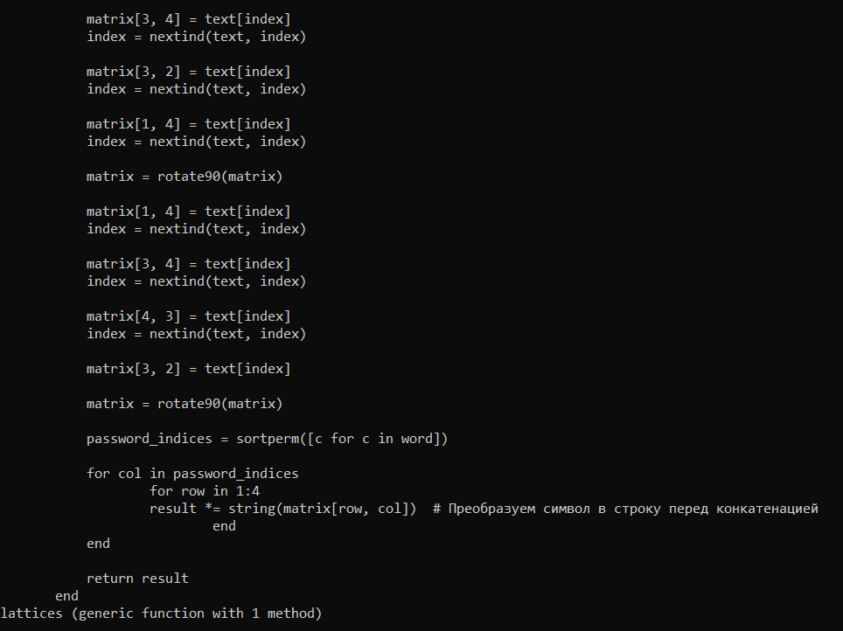

Функция заполнения матрицы 2

Вводим начальные данные. Текст - договор подписали. Слово-шифр - шифр. Получаем результат.

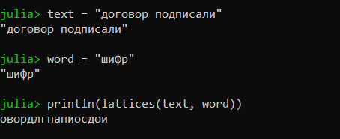

Начальные данные и результат

3)Таблицу Виженера на языке Julia сделать не получилось. Представляю код на языке Python.

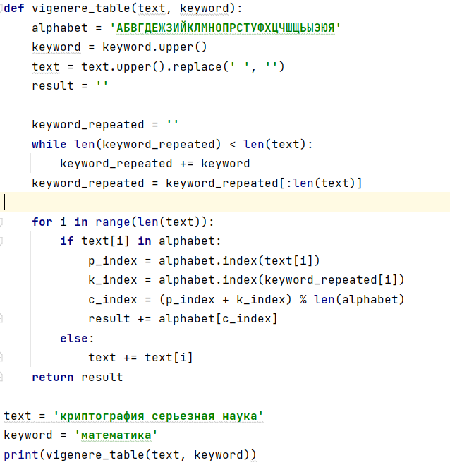

Функция шифрования таблицей Виженера

Вводим начальные данные. Текст - криптография серьезная наука. Слово-шифр - математика. Получает результат.



Результат вывода

# Выводы

* Я изучил маршрутное шифрование, шифрование с помощью решёток и таблицу Виженера, научился реализации данных шифров программным путём.